Namn:________________

# Skrivläxa till måndag den 13 oktober

Du ska skriva och berätta så mycket du kan om Blekinges landskapsdjur ekoxen. Du får med dig det faktablad, utgivet av Länsstyrelsen i Blekinge län, som vi har läst och pratat om i skolan. Vill du försöka ta reda på mer fakta om ekoxen får du naturligtvis göra det men då måste du komma ihåg att källhänvisa (skriva och berätta var du har hittat din fakta).

Om du tycker att det hjälper dig skriver du en tankekarta innan du börjar skriva din faktatext.

Du ska skriva din faktatext med egna ord. Det här ska du skriva och berätta om:

* hur ekoxen ser ut
* vad ekoxen äter, både då den är larv och vuxen
* var den trivs att leva/bo
* när den parar sig
* ekoxens utveckling från ägg till färdig insekt
* var du har hittat den fakta du skriver (källhänvisning)

Vill du får du skriva och berätta annan intressant fakta om ekoxen.

Illustrera gärna din text.

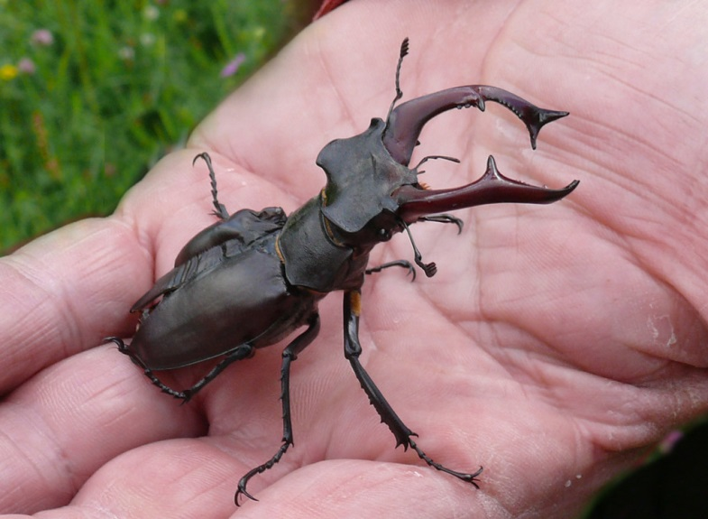

Som överskrift skriver du ***Ekoxen.***

*Kom ihåg att skriva hela meningar, använda stor bokstav och punkt. Försök också att styckeindela. Skriv så fint du kan!*

***LYCKA TILL!***